CEMSAR FA 07
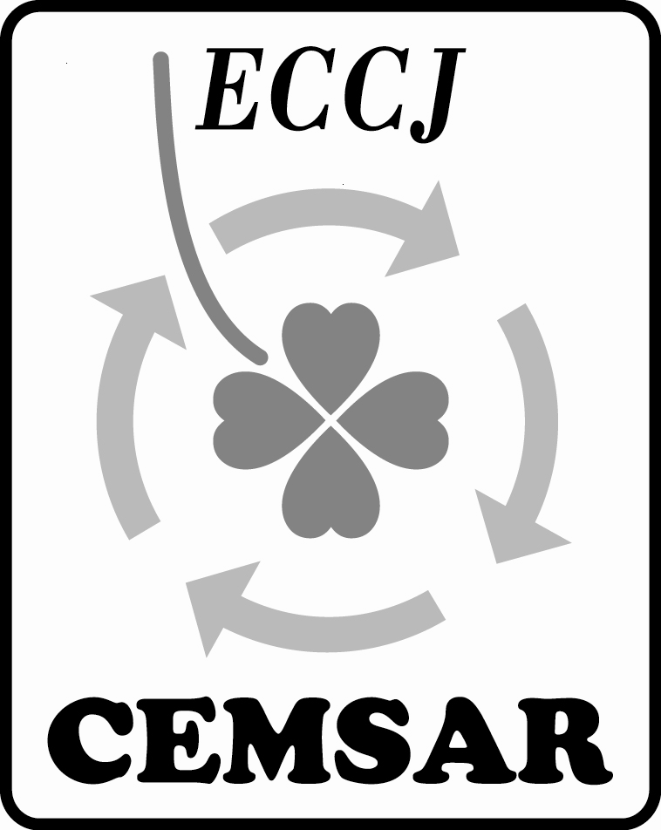
一般財団法人 省エネルギーセンター
エネルギーマネジメントシステム審査員評価登録センター（CEMSAR） 御中

有効な審査実績記録（一件一葉／複写して使用）
申 請 者 氏 名
審査組織名
審査組織住所
ＴＥＬ／ＦＡＸ |  | TEL： ( ) FAX： ( )
審査年月日(現地初日) |  | 年 月 日
審 査 の 種 類 |  | □第１者審査 □第２者審査 □第３者審査 |  |  |  |  |  |  |  |  | □コンサルタントに該当
第１者・第２者審査区分 |  | □登録前の審査：ﾏﾆｭｱﾙ制定 年 月 日 |  |  |  |  |  | □登録後の審査：認証登録 年 月 日
第３者審査区分 |  | □初回認証審査 □再認証審査 □サーベイランス □拡大審査
審 査 日 数 *1 |  | 審査前 日 |  | 書類 日 |  |  | 現地 日 |  | 審査後 日 |  |  | 計 日
被 審 査 組 織 名
事務所･事業所(工場)名
上 記 住 所 |  | 〒
ｼｽﾃﾑ管理部門名及び
ｴﾈﾙｷﾞｰ管理責任者名
ＴＥＬ／ＦＡＸ |  | TEL： ( ) FAX： ( )
審査チームでの役割  (該当するものすべてを  チェック（✓）する) |  | □ チームリーダー |  |  |  | □ 訓練リーダー
 |  | □ メンバー  （部門別ﾘｰﾀﾞｰはﾒﾝﾊﾞｰにﾏｰｸ） |  |  |  | □ 訓練リーダーの指導  訓練ﾘｰﾀﾞｰ (氏名 No. )
主任審査員氏名*2 |  |  |  |  | CEMSAR登録No.
＜被審査者の責任者による証明＞
証明欄 | □ 経営層として、□ ｴﾈﾙｷﾞｰ管理責任者として、以下について証明します。(□は該当部をマークする）  1.審査に参加していたこと、及び本実績記録に記載された内容に間違いないこと。  2.審査の原則(JIS Q 19011:2012 4項)を順守した審査を行ったこと。  a) 高潔さ b) 公正な報告 c) 専門家としての正当な注意 d) 機密保持 e) 独立性 f) 証拠に基づくｱﾌﾟﾛｰﾁ
証明欄 | 被審査組織名
証明欄 | 役 職 名
証明欄 | 署 名

＜審査能力・リーダー能力習得の証明＞（更新の場合は記入不要）
私は、表面記載の審査に同行し、申請者に対する指導及び助言を通じた検証により、申請者が
□ EnMS審査員としての能力
□ EnMS主任審査員としてのリーダー能力 （何れかをチェック（✓））
を習得していることを証明します。

主任審査員
署名 *3
2014.01.01版
CEMSAR FA 07

（注記）

* 表中の□は該当部をチェック（✓）する。
* 審査実績を証明するために必要な添付資料については、「エネルギーマネジメントシステム審査員評価登録申請の手引（CEMSAR AA 301, AA 303, AA 305）」によること。
*1 現地審査が１日(６時間)以上の審査が対象となる。審査前・書類・審査後の各々の日数は、実際に要した日数を計上するが、現地審査日数を超えて計上できない。
*2 指導を受けた主任審査員(CEMSAR登録主任審査員以外は対象とならない)。申請者が主任の場合は本人と記入。
*3 署名する主任審査員は*2の主任審査員と同人物とする。なお、*3の欄は、更新申請の場合には記入不要。

2014.01.01版

